« Ateliers d’Aïn Karem »
Le Bon Conseil, lundi 8 février 2021
Père Henri de l’Eprevier

Cours biblique - L’Evangile selon Saint Marc
5e cours : La montée à Jérusalem (Mc 8-10)

Introduction
La section des pains se termine par la confession de Césarée, fruit de l’enseignement que Jésus a donné aux apôtres : Pierre confesse qu’il est le Christ (8,29 ; cf. 1,1). C’est la fin de la première partie de l’Evangile, centrée sur ministère en Galilée. Commence alors la deuxième partie, la montée vers Jérusalem, qui constitue une nouvelle phase dans la pédagogie de Jésus.

1. Un récit introductif : la guérison de l’aveugle de Bethsaïde
- Deux récits de guérisons d’aveugles encadrent la montée vers Jérusalem : l’une au départ de la route, à Bethsaïde en Galilée (8,22-26), l’autre au terme de la route, à Jéricho, dernière étape avant l’arrivée à Jérusalem (10,46-52). Ces récits résument sous une forme narrative les deux phases de la pédagogie que Jésus déploie au profit des apôtres.
Dans le premier récit, qui introduit la montée à Jérusalem, la guérison se fait en deux temps, ce qui est tout à fait unique dans les récits de miracles des évangiles ; dans le deuxième récit, qui la conclue, elle est immédiate. Jésus interroge l’aveugle sur l’effet du miracle (ce qui est également inhabituel) : tout d’abord, celui-ci commence à voir, mais de manière imparfaite – il voit les hommes comme s’ils étaient des arbres – ; il faut que Jésus intervienne une deuxième fois pour que l’homme voie nettement.
- C’est précisément ce qui va se passer avec les apôtres. Aussitôt après la guérison de l’aveugle de Bethsaïde, Pierre confesse Jésus comme messie, mais si les mots qu’il prononce sont formellement justes, il n’en comprend pas le sens. Comme l’aveugle de Bethsaïde, sa vision intérieure est imparfaite. Il refuse l’idée que le messie passe par la souffrance pour l’accomplissement de sa mission. Il demeure partiellement aveugle sur la véritable identité de Jésus. Il lui faudra encore se laisser enseigner par Jésus pour que sa vision, comme celle des apôtres, devienne claire, c’est-à-dire pour qu’ils comprennent le véritable sens de l’affirmation : « tu es le Christ » (8,29).
C’est ce qui va se passer au cours des trois étapes de la montée à Jérusalem, et la guérison de l’aveugle de Jéricho, qui aura lieu aussitôt après la troisième annonce de la Passion.

2. Les trois étapes du chemin vers Jérusalem
On se souvient comment, au début de la section des pains, Jésus avait commencé à porter davantage son attention sur les apôtres. Il les avait interrogés pour les faire avancer dans la compréhension de ce qu’il faisait. Maintenant, dit Saint Marc avec une certaine insistance, il « commence à leur enseigner » (8,31) le sort qui l’attend. A trois reprises, il leur annonce ses souffrances, sa mort et sa résurrection à Jérusalem.
Il ne pouvait le leur annoncer plus tôt. Même après une période conséquente d’enseignement et de compagnonnage, les disciples n’étaient pas en mesure de le porter. Maintenant, il le leur dit, mais à chaque fois, ils manifestent une incompréhension croissante.
2.1. Les annonces de la Passion
- Sa première annonce (8,31-33) est assez générale. Il aura à « beaucoup souffrir, être rejeté par les anciens, les grands prêtres et les scribes ». Le caractère dramatique des événements est clairement exprimé : il devra « être tué, et après trois jours, ressusciter ». Cette dernière information, tout en décrivant un fait matériel, donne aussi une indication théologique, le troisième jour étant dans la Bible celui d’une action salutaire de Dieu. « Après trois jours » se retrouve dans les trois annonces.
- Il n’y a rien de nouveau dans la deuxième (9,30-32), faite en des termes plus vagues, sinon l’apparition d’un terme qui sera central dans le récit de la Passion : il sera « livré ».
- Enfin, la troisième (10,32-34) reprend les termes des deux précédentes. Elle marque un progrès puisqu’elle détaille les étapes de sa passion : il sera livré aux grands prêtres et aux scribes (il n’est plus question des anciens) ; il sera alors condamné à mort et livré aux païens, ce qui est la condition de l’exécution de la sentence de mort. Ensuite, Mc annonce les souffrances de la Passion, en employant un vocabulaire très précis, que l’on retrouvera au moment où les annonces se réaliseront : il sera bafoué (cf. 15,20.31), on crachera sur lui (cf. 14,65 ; 15,19) et on le flagellera (cf. 15,15).
2.2. Les réactions des disciples
A chaque annonce, les disciples réagissent à rebours de ce qu’ils viennent d’entendre. Et leur réaction donne à Jésus l’occasion d’un enseignement.
Premier enseignement : devenir disciple
- Aussitôt après la première annonce, Pierre se met à réprimander Jésus (8,32). Mc est plus bref que Mt, mais ce qu’il écrit suffit pour que le lecteur comprenne ses intentions. Il a laissé parler son cœur, il ne peut supporter l’idée qu’il arrive quelque chose à son maître. C’est son amitié qui s’exprime, mais aussi la conception qu’il se fait du messie, une conception qui n’est pas « celle de Dieu, mais celle des hommes ». Jésus est bien le Christ, le messie, comme Pierre l’a confessé. Mais dans un sens entièrement nouveau, et non selon la conception traditionnelle du messie venant rétablir le royaume de David. Rétablir le royaume de David, c’est rejeter le mal hors des frontières, ce n’est pas le vaincre. Pour inaugurer le Royaume de Dieu, le mal doit être vaincu. C’est ce qu’a prophétisé Isaïe : le Serviteur de Dieu connaîtra la souffrance; au lieu de rejeter le mal sur les autres, il le portera, en se laissant lui-même humilier, jusqu’à la mort. Et par sa justice, le Seigneur justifiera les multitudes (Is 52,13-53,12). C’est ce que Jésus a commencé à laisser entrevoir dans la première annonce de la Passion.
C’est pour cela qu’il évite de se désigner lui-même comme « messie », terme trop ambigu. Il préfère employer l’expression de « Fils de l’homme » dans les trois annonces de la Passion (8,31 ; 9,31 ; 10,33). Il le fera désormais, jusqu’à la comparution devant le Sanhédrin (14 occurrences en Mc, dont 12 entre 8,31 et 14,62 ; on notera que dans l’évangile, lui seul emploie cette expression). Cette expression évoque bien sûr la vision eschatologique de Daniel voyant « comme un fils d’homme venant avec les nuées du ciel » pour établir le Royaume (Dn 7,13). Jésus citera cette prophétie devant le Sanhédrin, en réponse à la question « es-tu le Christ, le fils du béni ? » (Mc 14,61-62). Mais pour l’instant, il la prend au sens le plus immédiat : le ben-adam, l’homme dans sa condition de fragilité.
- Jésus saisit cette occasion pour donner aux disciples un double enseignement. Le premier, c’est que ce n’est pas à eux de lui dire quel est le chemin qu’il doit emprunter. Un disciple marche derrière son maître, et non l’inverse. Cela veut dire qu’il accepte d’entrer dans des vues qui ne sont pas les siennes, mais celles d’un autre – celles du Christ. C’est dans ce sens qu’il faut comprendre la réaction extrêmement vigoureuse de Jésus : « Passe derrière moi, Satan » (8,33). Pierre n’est pas Satan, mais agit comme Satan qui, dans le désert, avait tenté Jésus sur sa mission messianique. Jésus lui avait alors ordonné de s’éloigner (« éloigne-toi, Satan », Mt 4,10). En se mettant devant lui, Pierre l’empêche de mener à bien la mission que le Père lui a donnée. C’est pourquoi il l’appelle Satan. Cependant, il lui demande non pas de s’éloigner, mais de passer « derrière » lui, c’est-à-dire de reprendre sa place de disciple.
Un deuxième enseignement : ce qui se joue derrière cela, c’est le salut. Que cherchons-nous à préserver en refusant le chemin âpre sur lequel le Seigneur nous engage ? Préserver notre existence en ce monde ? Mais il y a plus important que notre existence en ce monde (exprimée par « le monde entier »), c’est notre âme, c’est-à-dire ce qui nous constitue comme personne unique, et qui demeure. Notre âme doit subsister, alors que ce monde doit passer. Celui qui pense gagner le monde en perdant son âme, en réalité le perd, car il ne peut y avoir aucun bonheur véritable en ce monde – sinon une jouissance superficielle –, si notre âme est perdue. C’est donc la question du salut qui est en jeu. Et c’est un salut que Jésus vient opérer.
Deuxième enseignement : devenir serviteur
- Il semble que la réaction de Jésus lors de la première annonce de la Passion ait produit un certain effet, puisqu’après la deuxième annonce, les disciples évitent de parler ouvertement devant lui. Ils n’ont pas compris ce qu’ils viennent d’entendre, mais évitent de l’interroger, et préfèrent discuter entre eux, peut-être à distance – ne viennent-ils pas d’apprendre, douloureusement, que le disciple marche à la suite du maître ?
Jésus les oblige à se déclarer : que se sont-ils dits ? Ils cherchaient à savoir qui parmi eux étaient le plus grand (9,34). Très certainement, voyant que leur maître allait à sa perte, et donc aussi à la leur, ils décident de prendre les choses en main : qui pourra prendre sa suite (le « leadership ») pour assurer la pérennité de leur petit groupe, et ainsi garantir la continuité de l’œuvre dans laquelle il les a entraînés ?
- Une fois encore, Jésus saisit cette occasion pour les faire avancer et réfléchir. Comme il le leur a dit, ils n’ont pas à chercher d’avantage en ce monde. C’est de salut et de vie éternelle qu’il est question. Aussi, les stratégies humaines d’organisation (« qui est le plus grand ? ») ne tiennent plus. Il s’agit au contraire de devenir « serviteur ». C’est précisément l’attitude qu’il a choisie; le salut s’accomplira par celui qui se fait « le dernier de tous et le serviteur de tous » (9,35). Et pour manifester la radicalité de ce choix, il place un enfant au milieu d’eux, en s’identifiant à lui : « Quiconque accueille un des petits enfants tels que lui à cause de mon nom, c’est moi qu’il accueille ; et quiconque m’accueille, ce n’est pas moi qu’il accueille, mais Celui qui m’a envoyé » (9,37). C’est face à Dieu que s’éclaire le chemin mystérieux sur lequel Jésus s’est engagé. Il est l’enfant, celui dont la vie est totalement remise au Père.
Troisième enseignement : être associé à la Passion de Jésus
- La troisième annonce (10,33-34) est plus explicite que les deux premières. Une fois encore, les disciples changent de stratégie. Depuis la précédente annonce de la Passion, ils ont compris que c’est vers l’établissement du Royaume de Dieu que se dirigent les pas de Jésus (entre la 2e et la 3e annonce, le terme de royaume, basileia, apparaît 6 fois, et l’accueil du Royaume est au centre de l’enseignement de Jésus dans cette section). Ils ne pensent plus à l’arrêter (1ère annonce), ni à s’organiser sans lui (2e annonce), mais cherchent de façon positive à s’assurer une place dans le Royaume à venir : « Accorde-nous de siéger, l'un à ta droite et l'autre à ta gauche, dans ta gloire » (10,37).
- Cette demande nous paraît décalée, voire choquante, alors que leur maître vient d’annoncer clairement ce qui va lui arriver. Pourtant elle ne lui paraît pas inconvenante. Au contraire, il l’accepte, car c’est bien cela qu’il prépare : la gloire du royaume. Certes, leur demande est ambiguë, comme l’était la confession de Pierre qui le reconnaissait comme messie. Ils attendent, de manière humaine, le triomphe du roi messianique. Mais Jésus répond à leur requête, en leur demandant de boire à sa coupe (annonce de sa Passion) et d’être baptisé dont il va être baptisé (annonce de sa mort). Et ils acceptent. Ils retrouvent ainsi ce qui est le cœur de leur vocation d’apôtres : « être avec » lui (3,14), c’est-à-dire communier avec lui, avoir part à son destin douloureux, afin de participer à sa gloire.
Tel est l’aboutissement du chemin qui avait été engagé à Césarée, au moment de la confession de Pierre. Il était encore partiellement aveugle sur le mystère de la personne de Jésus, et sur ce que veut dire « messie ». Jésus peut maintenant se révéler à lui et aux autres apôtres, comme messie humilié, qui « n’est pas venu pour être servi, mais pour servir, et donner sa vie en rançon pour la multitude » (10,45).
- C’est bien la gloire du Royaume qui est le terme de la route de Jérusalem, et de la Passion. Une gloire qui ne doit rien aux hommes (pas davantage à la souffrance), mais au Père. Cette gloire, dit Jésus, « il ne m’appartient pas de l’accorder » (10,40), car c’est le Père lui-même qui en est la source.
C’est là qu’est la clé de l’incompréhension persistante des apôtres, malgré leurs progrès au cours de ces trois étapes : le royaume que Jésus vient inaugurer n’est pas une œuvre humaine de puissance, fût-ce celle du messie d’Israël. C’est l’œuvre de Dieu, qui vient tout attirer à lui. On ne comprend Jésus que dans sa relation au Père. Lui, le premier, se laisse attirer par son Père, en lui obéissant, et c’est cela qu’il demande aux disciples : apprendre à se dessaisir, en se mettant simplement à sa suite.

3. Un récit conclusif : la guérison de l’aveugle Bartimée
Entrer dans les vues de Dieu, et non les vues de l’homme : tel est l’enjeu de la pédagogie mise en œuvre par Jésus au bénéfice des apôtres, et donc du lecteur. Il leur faut apprendre à voir de manière juste celui qui les précède.
- La montée vers Jérusalem avait commencé par une guérison d’aveugle, elle se termine par une autre guérison d’aveugle. Cet aveugle s’appelle Bartimée. On connaît son nom, ce qui n’était pas le cas à Bethsaïde. C’est la seule fois dans les synoptiques que le bénéficiaire d’un miracle de Jésus est nommé. La figure du disciple se dessine.
- L’aveugle interpelle la foule, et persévère alors que l’on veut le faire taire, montrant une ténacité qui rappelle celle de la syrophénicienne, elle aussi ne voulant pas rester en marge.
Marc rapporte ce très beau geste par lequel, répondant à l’appel de Jésus, il bondit vers lui en rejetant son manteau. Dans la Bible, le manteau figure toujours la personne – on devine ce que devait être ce vieux manteau, troué de partout et plein de poussière.
- Aussitôt guéri, ayant recouvré la vue, il se met à la suite de Jésus. « Voir-de-nouveau » et « suivre » sont accolés l’un à l’autre, après le « aussitôt » caractéristique de Marc, qui exprime l’imminence du salut, et qui suggère qu’il n’y a pas à attendre quand le Seigneur passe. A Bethsaïde, la guérison de l’aveugle annonçait que le chemin vers la « vision » (la connaissance) de Jésus, le Christ, serait lent et progressif. Celle de Bartimée montre comment la claire vision est indissociable de l’état de disciple. Bartimée va pouvoir suivre Jésus à Jérusalem comme disciple, et être associé à sa Passion.

Conclusion
Il n’est pas difficile pour les lecteurs que nous sommes de nous identifier aux apôtres pendant la montée vers Jérusalem, et de nous retrouver dans leurs réactions si humaines. Jésus opère une conversion radicale dans leurs conceptions messianiques. Comme eux, nous avons à surmonter la tentation de nous approprier notre religion, selon des vues humaines, et accepter d’entrer dans les vues de Dieu, qui se révèlent en Jésus, le Fils de l’homme venu donner sa vie en rançon pour les multitudes.



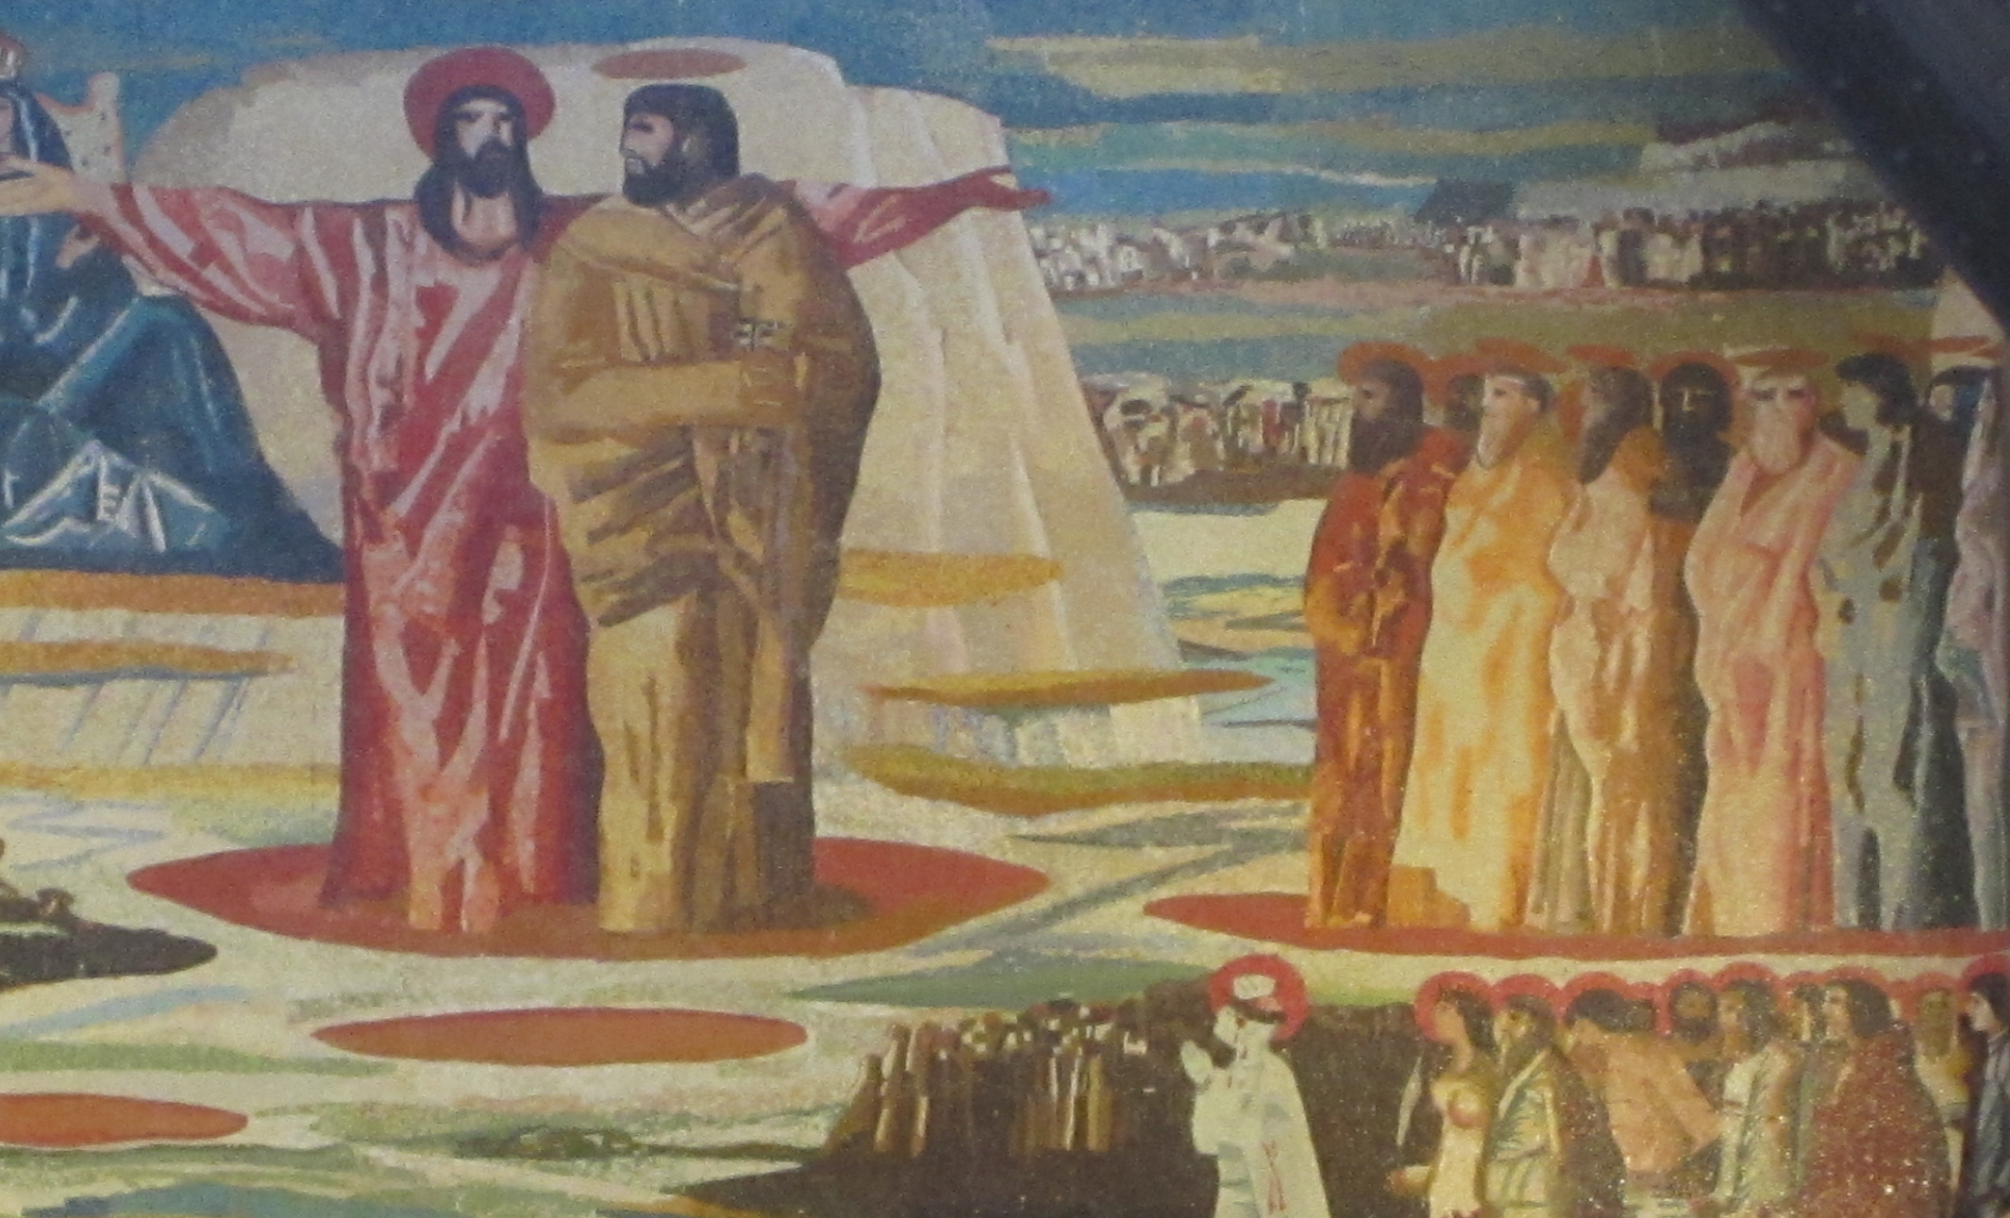

Jésus, Saint Pierre et les apôtres
Basilique latine de l’Annonciation à Nazareth

« La lumière est venue dans le monde pour donner la vue aux aveugles et la foi à ceux qui n’en ont pas. Lorsqu’elle arriva près de l’aveugle, celui-ci cria et dit : Jésus, fils de David, aie pitié de moi ! Ô heureux mendiant, qui étendait la main pour recevoir l’aumône des hommes, et qui fut trouvé digne de recevoir le don de Dieu : Fils de David, aie pitié de moi ! Il a bien compris que Jésus était fils de David, ce David qui épargna les aveugles et les boiteux des Jébuséens [2 S 5, 6-8]. (...) Quand Notre Seigneur vit que les yeux de son cœur étaient bien ouverts et les yeux de son corps aveugles, il éclaira les yeux du corps comme ceux du cœur, afin que, lorsque l’aveugle voudrait encore accourir à lui, il vît clairement son Sauveur »
Saint Ephrem de Nisibe, Commentaire de l’évangile concordant, SC n° 121, Cerf, Paris 2008 (1966), XV,22, p. 279.

